科文学院思政课程网上考试系统操作流程
1、打开IE浏览器，在地址栏中输入：219.230.252.29，然后回车，将打开如下界面
（http://219.230.252.29/ksxt/ksonline/index.jsp）
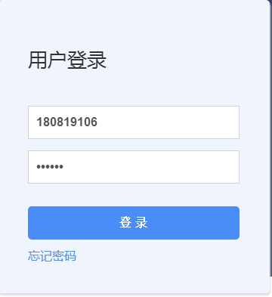

2、账号：本人学号，密码：123456
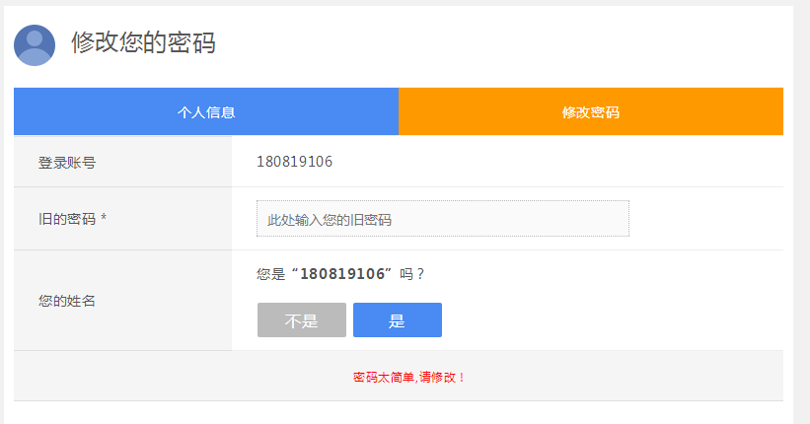

3.点击“是”
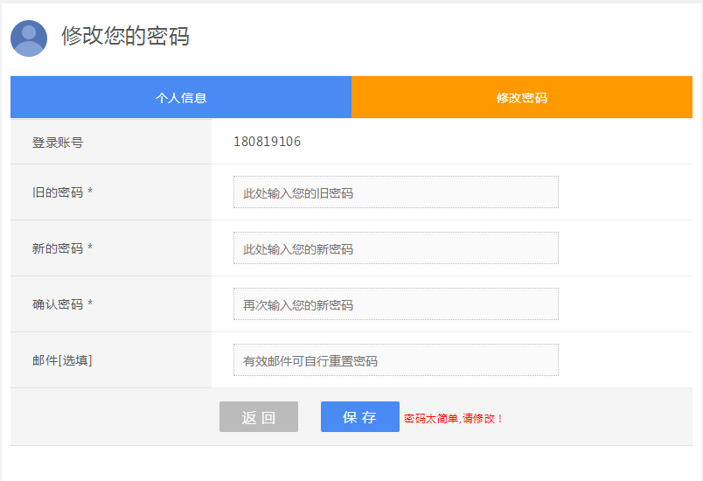
4。若需要修改密码，则修改完成后点击“保存”；
也可不修改密码，直接点“返回“

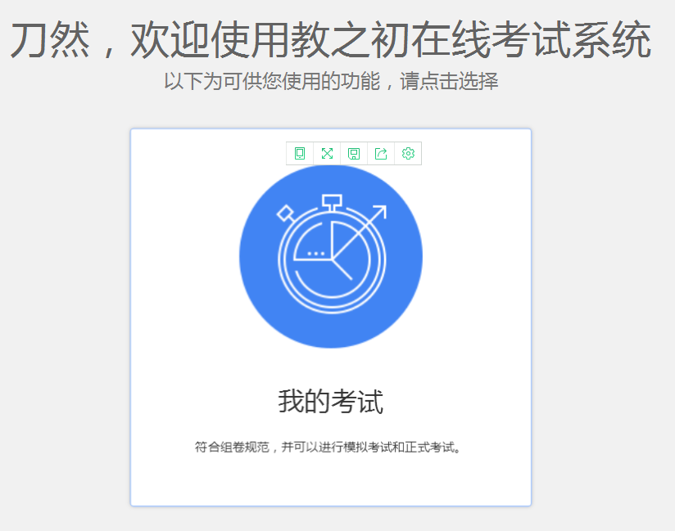
5．确认姓名是否是本人，点击“我的考试“。
6．点击试卷名称，选择所需考试试卷，如考“形势与政策”，选择“形势与政策”试卷，如考“马克思基本原理概论“，选择“马克思主义基本原理概论”试卷。

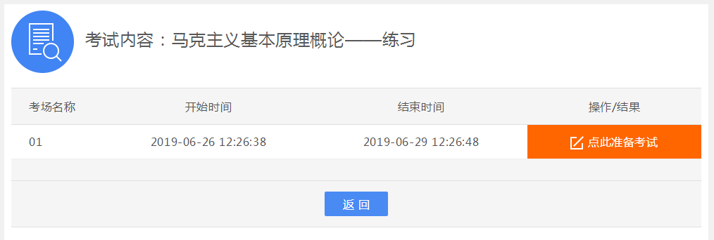
7。点击“点此准备考试“

8．点击开始考试

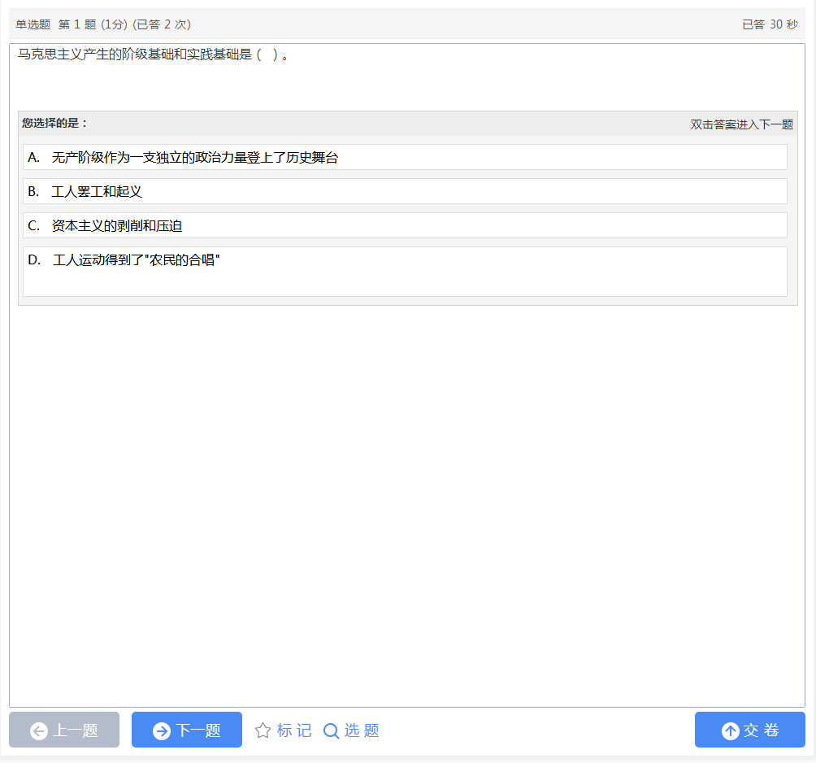
9．上图为单选题考试界面，单击选项即可选中。可以按顺序答题，也可通过“选题“按钮选做任意题目。所有题目做完后点击右下角”交卷“按钮。

10．下图是判断、多选界面
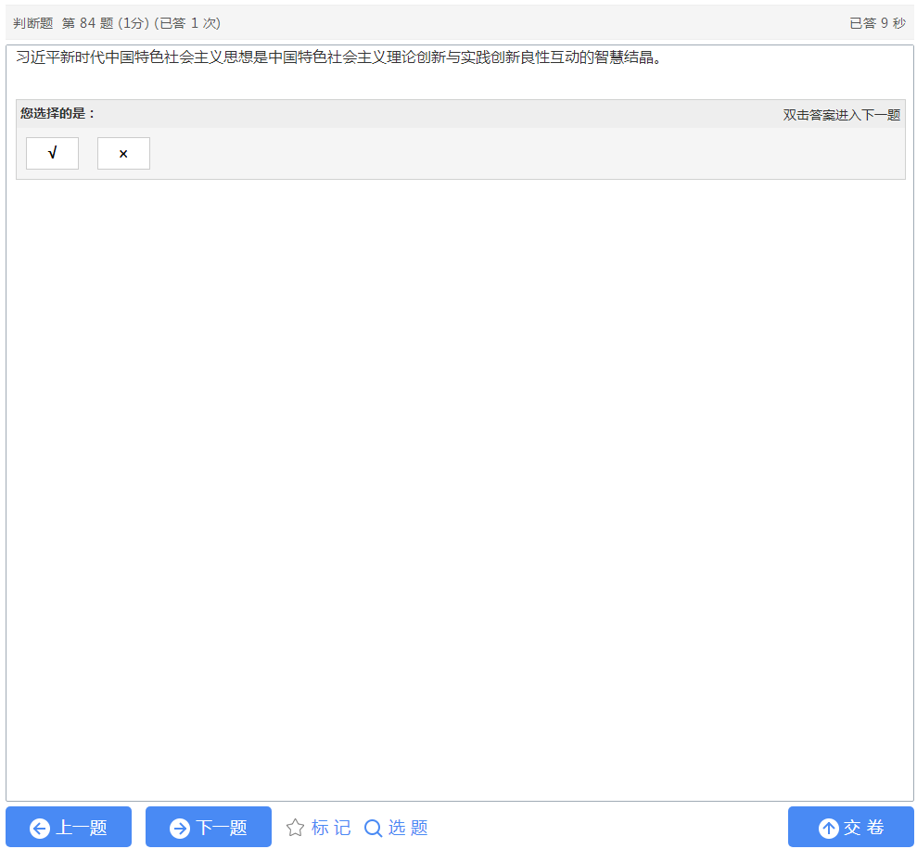

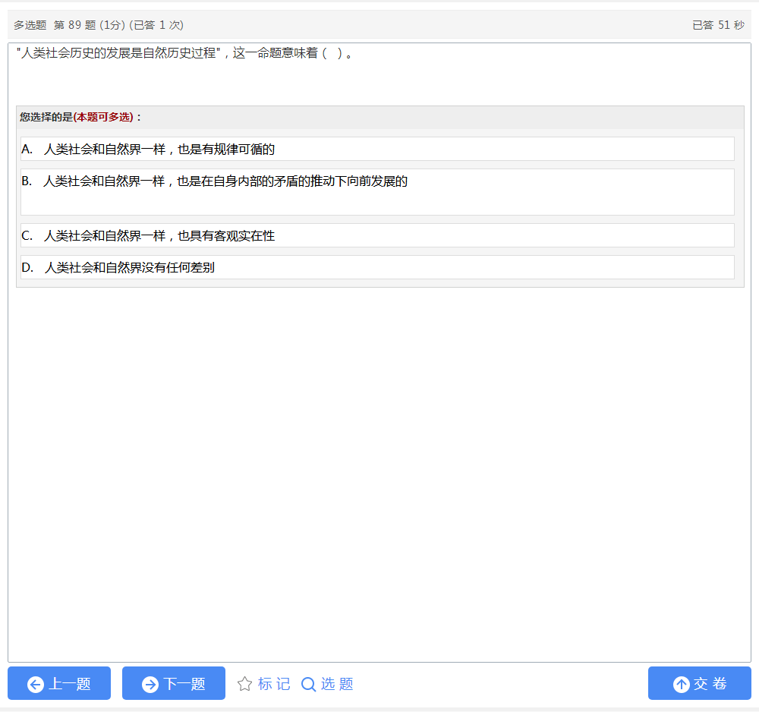

11．“交卷”—〉“确认”—〉“确认”—〉“确认”
12．稍等30秒，等待系统提交，确认出现如下界面，点击“确定”，交卷才成功。
